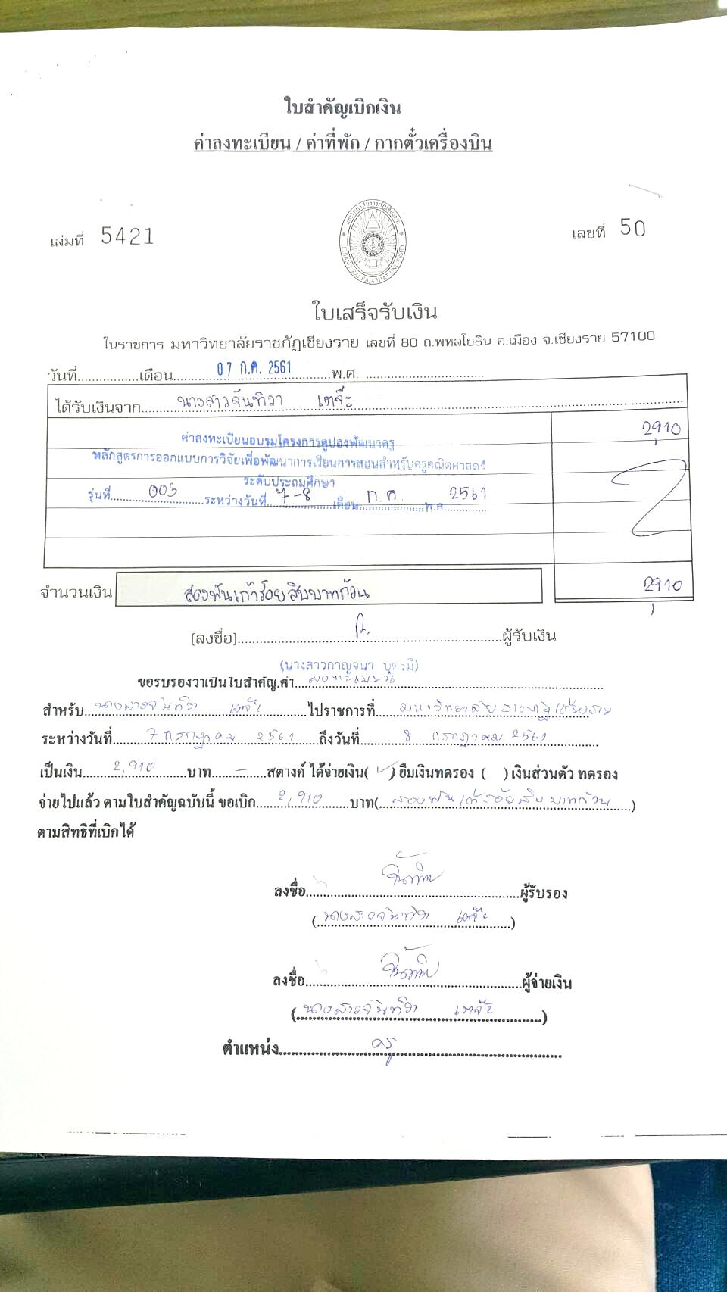

ลงชื่อผู้ไปอบรม

ชื่อผู้ไปอบรม

ผู้ยืมเงิน

ผู้ไปอบรม

ชื่อผู้ไปอบรม

กรณียืมคนเดียว ผู้ไปอบรมกับผู้ยืมเงินคือคน ๆ เดียวกัน

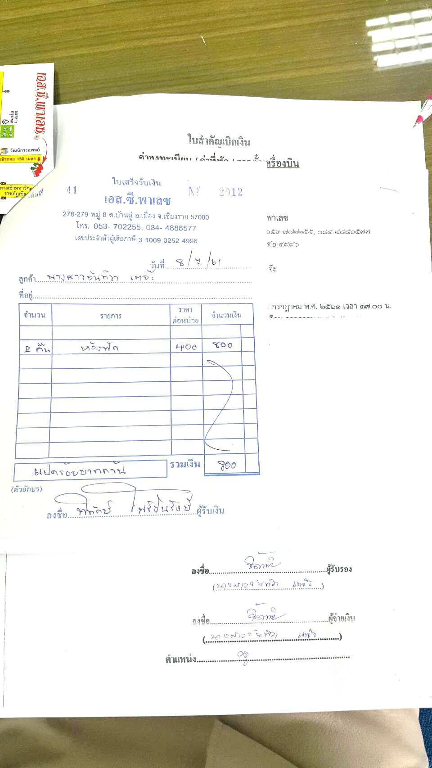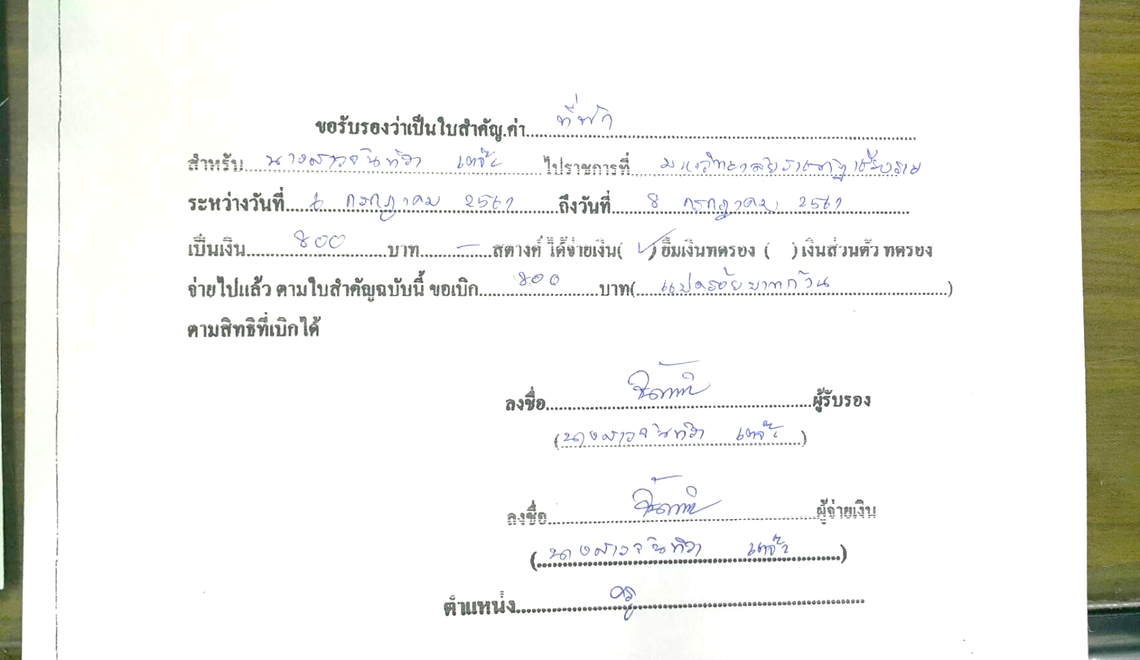

ชื่อผู้ไปอบรม

ผู้ยืมเงิน

ผู้ไปอบรม

ชื่อผู้ไปอบรม

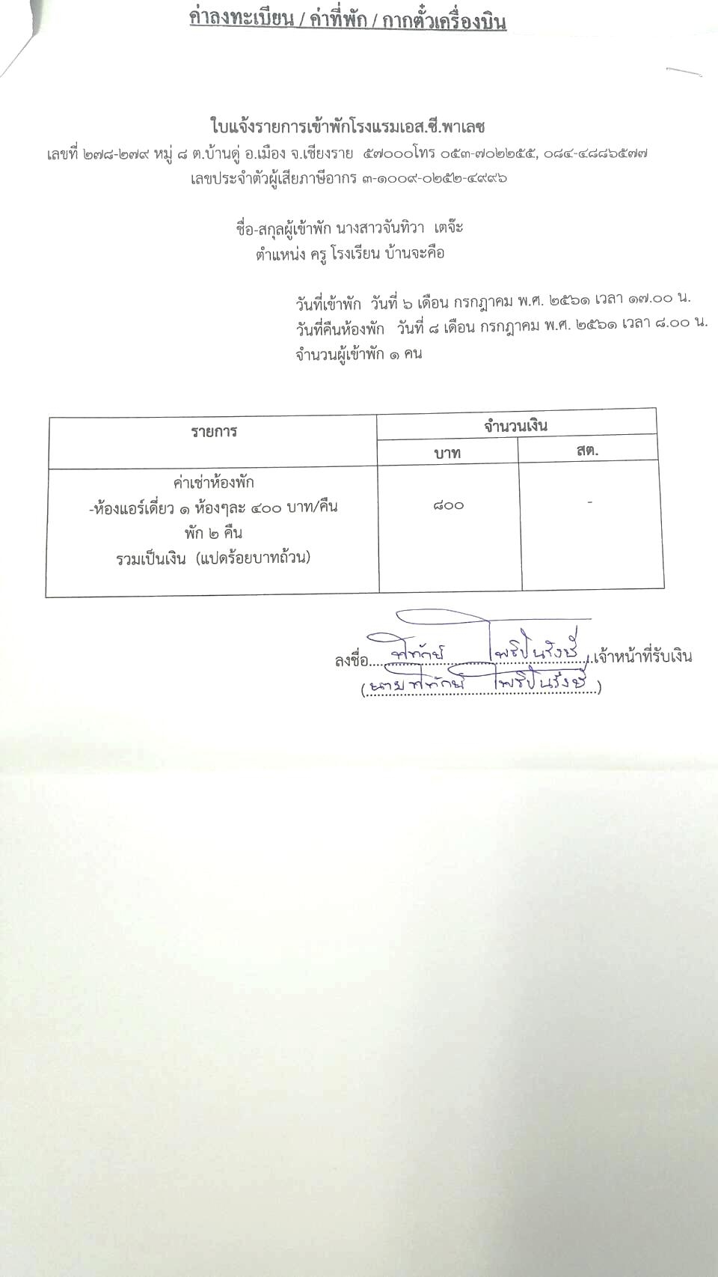

ชื่อผู้ไปอบรม

ตัวอย่าง FOLIO